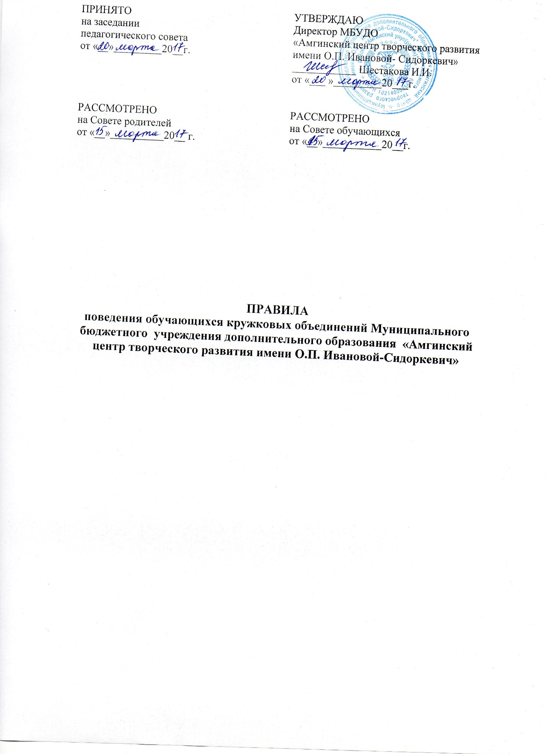

Правила поведения
учащихся детских объединений
«Амгинский центр творческого развития имени О.П. Ивановой-Сидоркевич»

Настоящие Правила поведения учащихся распространяются на учащихся МБУДО – «Амгинский центр творческого развития имени О.П.Ивановой-Сидоркевич» (далее - АЦТР) и являются обязательными для исполнения.
Настоящие правила проведения учащихся составлены в соответствии с Законами РФ, РС (Я) «Об образовании», «О правах ребенка», Порядка организации и осуществления образовательной деятельности по дополнительным общеобразовательным программам утвержденным Приказом №1008 от 29.08.2013г., «О правах ребенка» и Уставом учреждения.
- Права и обязанности обучающихся.
  - Учащиеся Амгинского ЦТР имеют право на:
- выбор кружкового объединения, перевода в другое образовательное учреждение;
- знакомство с Уставом АЦТР и другими локальными актами, регламентирующими деятельность АЦТР;
- обучение по дополнительной общеобразовательной программе, а также по индивидуальному учебному плану или ускоренному курсу обучения;
- пользование библиотечным фондом, материально-технической базой учреждения для использования в образовательном процессе;
- получение дополнительных (в том числе платных) образовательных услуг;
- участие в детском самоуправлении;
- уважение человеческого достоинства, свободу совести и информации, свободное выражение своих взглядов и убеждений;
- добровольное привлечение к труду, не предусмотренному образовательной программой;
- добровольное вступление в любые общественные организации;
- защиту от применения методов физического и психического насилия;
- условия обучения, гарантирующие охрану и укрепление здоровья;
- моральное и материальное поощрение в соответствии с Положением .
  - Учащиеся Амгинского ЦТР обязаны:
- Выполнять Устав Учреждения, Правила для учащихся и приказы директора;
- Уважать права, честь и достоинство других обучающихся, работников АЦТР, не допускать ущемление их интересов, проявлять заботу о младших;
- Быть дисциплинированным, соблюдать культуру поведения (здороваться, быть вежливым), общественный порядок в Учреждении и вне его;
- Аккуратно посещать занятия в дни и часы, указанные в расписании, не опаздывать к началу занятий, соблюдать порядок во время занятия;
- Бережно относиться к имуществу учреждения, к результатам труда других людей;
- Принимать активное участие в общественно-полезной работе, в массовых мероприятиях АЦТР;

  - Учащимся Амгинского ЦТР запрещается:
- применять физическую силу выяснения отношений, запугивание или вымогательство;
- портить имущество учреждения;
- включать электрические приборы без разрешения взрослых (педагогов, администрации, техработников АЦТР);
- использовать в своей речи грубые слова и нецензурные выражения;
- приносить, передавать или использовать психоактивные вещества;
- использовать любые средства и вещества, способные привести к взрывам и пожарам;
- производить любые опасные последствия для окружающих.
- Общие требования к учащимся Амгинского ЦТР:
  - Требования к внешнему виду:
- приносить с собой форму одежды и обувь, необходимую на занятие;
- в осенне-весенний период иметь вторую (сменную) обувь;
  - Требования к готовности участия в образовательном процессе:
- на каждое занятие приносить все необходимые учебные принадлежности;
- вести кружковую тетрадь (дневник);
- предъявлять его по первому требованию руководителя кружка и администрации Учреждения.
- Режим занятий и поведение на занятиях:
  - Учащиеся кружков приходят в АЦТР за 15 минут до начала занятий. Снимают в гардеробе верхнюю, надевают сменную обувь, занимают свое рабочее место и готовят все необходимые учебные принадлежности к предстоящему занятию.
  - В случае пропуска занятий учащийся кружка должен предупредить заранее руководителя кружка или администрацию АЦТР и сообщить причину пропуска.
  - Каждый педагог определяет для своих занятий правила поведения учащихся на занятиях в соответствии с законом РФ и настоящими Правилами.
  - Во время занятия не следует шуметь отвлекаться самому и отвлекать товарищей от занятий.
  - Если во время занятий кружковцу необходимо выйти, то он должен попросить разрешения у педагога.
- Поощрения учащихся:
  - Учащиеся АЦТР поощряются за:
- успешные результаты обучении по дополнительной общеобразовательной программе детского объединения;
- участие и победу в учебных и творческих конкурсах и спортивных соревнованиях;
- общественно-полезную деятельность и добровольный труд на благо АЦТР;
- благородные поступки.
  - АЦТР применяет следующие виды поощрений:
- объявление благодарности;
- награждение Почетной грамотой;
- награждение ценным подарком или денежной премией;
- занесение фамилии, фото учащегося на доску Почета АЦТР (или в книгу почета АЦТР);
- направление благодарственного письма родителям (лицам, их заменяющим)
  - Поощрения применяются директором Амгинского ЦТР по представлению педагогического совета, руководителя кружкового объединения и объявляются в приказе по АЦТР. Поощрения применяется в обстановки широкой гласности, доводятся до сведения учащихся и коллектива АЦТР. О поощрении учащегося руководитель кружкового объединения сообщает его родителям или лицам, их заменяющим, направляя им благодарственное письмо, оформляя запись в кружковой тетради.
- Взыскания:
  - Дисциплина в учреждении поддерживается на основе уважения человеческого достоинства учащихся. Применение методов физического и психологического насилия по отношению к учащимся не допускается.
  - К учащимся применяются следующие меры взыскания:
- замечание;
- выговор;
- возложение обязанности возместить вред (ущерб);
- вызов родителей.
  - Правом наложения взысканий обладают: директор, заместитель директора по УВР, педагогический состав, руководитель кружка, обслуживающий персонал;
  - Взыскание действует в течение 3-х месяцев по собственной инициативе, по просьбе учащегося, его родителей или лиц, их заменяющих, по ходатайству педсовета учреждения или лица, наложившего взыскание.

